Национальный исследовательский университет
«Высшая школа экономики»
Министерство образования Пензенской области
ГАОУ ДПО «Институт регионального развития Пензенской области»
Управление образования города Пензы
МБОУ Лицей современных технологий управления № 2 г. Пензы МБОУ финансово-экономический лицей № 29 г. Пензы
Портал поддержки Дистанционных Мультимедийных Интернет-Проектов «ДМИП.рф»

Открытый региональный конкурс
исследовательских и проектных работ школьников
«Высший пилотаж - Пенза» 2019
Особенности перевода имен собственных в комиксах издательства Marvel

Выполнила: Козлова Полина,
ученица МБОУ ФЭЛ №29
11 А класса
Руководитель: Бубнова Елена Львовна,
учитель английского языка

Пенза 2019
СОДЕРЖАНИЕ
1. Введение:………………………………………2
1.1. Актуальность
1.2. Цель и задачи
1.3. Объект, предмет, гипотеза и методы
1.4. Особенности перевода имен собственных
2. Основная часть:………………………………4
2.1. Историческая справка и понятийный словарь
2.2. Классификация имен собственных
2.2.1. Дословный перевод
2.2.2. Многозначные
2.2.3. «Как читается»
2.2.4. Близкий по смыслу перевод
2.2.5. Устоявшийся перевод
2.2.6. Имена собственные
2.2.7. Отношение к национальности
2.2.8. Дубляж
2.3. Создание рисунков
3. Заключение……………………………………14
4. Список литературы…………………………..15

1
ВВЕДЕНИЕ
Актуальность:
В период пика популярности кинокомиксов некоторые из нас вступали в спор с собеседником на тему того, как правильно зовётся тот или иной персонаж, и при этом обе стороны по-своему оказывались правы. Однако, несмотря на множество различных аспектов, есть наиболее правильные варианты перевода и написания таких имён.
Цель:
Выявить особенности перевода имен собственных в комиксах Marvel
Задачи:
• Сравнить прозвища супергероев
• Определить критерии для классификации имен
• Сгруппировать имена в соответствии с выявленными критериями
Объект:
Комиксы Marvel
Предмет:
Имена собственные в комиксах Marvel
Гипотеза:
Имеет ли значение для переводчика знание биографии и способностей героев для более точного перевода их имен на иностранные языки
Метод:
• Сравнение
• Абстрагирование
• Систематизация
Лингвистические свойства имен собственных и особенности их перевода:
Имена собственные служат для особого, индивидуального обозначения предмета без лишних дополнений. Под собственным именем подразумевается слово или словосочетание, служащее для выявления именуемого объекта среди других, ему подобных: его индивидуализиции и идентификации.
Имена собственные входят в лексику любого языка в качестве особого класса слов, обладающего рядом специфических признаков, которые необходимо учитывать.
Прежде всего, оно служит средством номинации индивидуального предмета. Собственное имя не связано непосредственно с понятием. У него нет общего значения, так же как у нарицательных отсутствует индивидуальное. Оно не существует вне его отнесенности с конкретным предметом, который всегда четко определен.
2
Особое положение имен собственных в языке привели к формированию ономастики, раздела лингвистики, изучающего историю возникновения и преобразования имен в результате употребления их в течение длительного времени в языке-источнике или же благодаря заимствованию их у других языков.
При сопоставлении многих имен собственных, которые обозначают одни и те же предметы в разных языках, часто заметно, как они не похожи. Поэтому проблема хорошей передачи имен собственных при переводе с одного языка на другой была и остается неизбежной задачей переводчиков.
Многие люди считают, что процесс перевода имен собственных с русского на английский легок и понятен, но на самом деле все не так просто. Из-за отсутствия необходимых знаний весьма вероятно возникновение проблем не только при изучении языка, но и непосредственно в процессе перевода.
Хотя большая часть правил и принципов перевода имен собственных условны, ведь каждый случай уникален, необходимо им следовать.
В первую очередь нужно знать и понимать природу происхождения слов, освоить различные приемы их перевода.
Зачастую имена собственные на русский язык не подлежат смысловому переводу — они передаются с помощью правил практической транслитерации, транскрипции или калькирования. Транскрипция - это воспроизведение звучания иностранного слова, а транслитерация - это воспроизведение буквенного состава иностранного слова на языке перевода. Калькирование – прием перевода, при котором слова и выражения переводятся путем точного воспроизведения морфемной и словесной структуры. Так как каждый из способов обладает своими достоинствами и недостатками, выбор той или иной возможности передачи имен собственных определяется традицией, с которой должен считаться каждый переводчик.
Сейчас большинство стран, пользующиеся латинской графикой, отдают предпочтение простому переносу графической формы имени без изменений при переводе с одного языка на другой. И этот способ кажется читателям довольно удобным и простым, ведь благодаря этому можно легко ориентироваться в любых письменных источниках.
Калькирование нередко становится более предпочтительным способом перевода, нежели транскрипция, так как иногда после транскрипции могут возникнуть проблемы в неясности или в полном отсутствии смысла у слова.
Таким образом, работа переводчика имеет много трудностей. При переводе имен собственных, в частности, личных имен, важно учитывать культурную специфику конкретной страны и особенности языка перевода. Все эти непростые вопросы требуют от переводчика тщательного изучения и рассмотрения существующих профессиональных мнений.

3
ОСНОВНАЯ ЧАСТЬ
2.1. Историческая справка и понятийный словарь
Marvel - издатель комиксов, а в последнее время и фильмов по собственной лицензии, которая известна такими сериями, как Человек-паук, Железный человек, Халк, Фантастическая четвёрка, Мстители и многими другими.
Началось всё в далеком 1939 году, когда Мартин Гудмен создал "Timely Comics" и в этом же году они выпустили первый комикс "Marvel Comics", в котором впервые появляются супергерой Человек-Факел и антигерой Нэмор Подводник. Комикс сразу же стал настоящим хитом. Но уже в 1941 году успех комиксов увеличился в несколько раз, когда первый редактор Marvel Comics Джо Саймон, вместе с Джеком Кирби, создали первого и главного патриотического супергероя, Капитана Америку, который завоевал сердца миллионов американцев! К тому же, в 40-х годах Гудман нанял сына двоюродного брата своей жены, 17-летнего Стэнли Либера, известного всем под псевдонимом Стэн Ли, который изменил всю индустрию комиксов.
В 1957 году редактор Marvelсоздает Фантастическую Четверку, которая отличалась тем, что персонажи ругались друг с другом и испытывали повседневные трудности. На волне успеха Marvel начала создавать новых персонажей, таких как Тор, Халк, Человек-Муравей, Железный Человек, Людей Икс, Сорвиголову, Венома, и самого полюбившегося читателям на тот момент супергероя, Человека-Паука.
В наше время Marvel известно больше не своими "бумажными" героями, а своими кинофильмами про супергероев. Изначально Marvel продавало права на супергероев сторонним компаниями, которые сняли такие известные фильмы, как Люди Икс, Человек-паук, Халк, а также Сорвиголова. Но вскоре Marvel решили сами продюсировать свои фильмы и сняли Невероятного Халка, Железного Человека, Тора, Капитана Америку и закрепили всё это своим блокбастером Мстители, и до сих пор продолжают собирать кинозалы, полные фанатов комиксов и не только.
Комикс (от англ. comic «смешной») — рисованная история, рассказ в картинках.
Супергерой - это некий персонаж, щедро наделенный выдающимися способностями, которые он использует исключительно во имя общего блага.
Суперзлодей— тип злодея, чаще всего присутствующий в комиксах, экшн-фильмах и в научной фантастике. Обычно суперзлодеи имеют соразмерные с супергероями силы.
2.2. Классификация имен собственных
2.2.1. Дословный перевод
Зачастую используют дословный перевод прозвищ, и получившейся перевод не режет слух и является приемлемым.
Spider-Man — Человек-паук. Самый простой пример дословного перевода. Однако, у подобных прозвищ есть один нюанс — вторая часть прозвища, т.е. "-man". Данная приписка означает, что это в первую очередь человек, который благодаря своим способностям или своему облику имеет те черты, которыми он и назвался. В данном примере, Человек-паук - это человек, который обладает способностями паука и внешне
4
напоминает паука (в данном случае костюм с паучьими элементами). Не стоит путать порядок перевода и начинать переводить с первого слова. К примеру, есть прозвище и «Man-Spider» — в этом случае это будет переводиться как «Паук-человек», и персонаж на самом деле является в первую очередь пауком, но выглядящий физиологически как человек, т.е. с руками и ногами (в основном по паре).
Силы:
- Стенолазание
- Сверхчеловеческая сила
- Сверхчеловеческая скорость
- Сверхчеловеческая выносливость
- Сверхчеловеческая прочность
- Сверхчеловеческая ловкость
- Регенеративный исцеляющий фактор
- Иммунитет к загрязнителям
- Сверхчеловеческое равновесие
- Сверхчеловеческие рефлексы
- Паучье чутье: Человек-паук обладает экстрасенсорным чувством "опасности" или "паука", которое предупреждает его о потенциальной опасности.
- Обнаружение радиочастот: паучье чутье Питера также позволяет отслеживать определенные радиочастоты.
- Создание паутины: с помощью специальных веп-шутеров, созданные самим Человеком-пауком, супергерой способен выпускать различную паутину, состав которой был передан радиоактивным пауком, что когда-то укусил Питера Паркера.

В английском языке есть множество случаев игры слов, которые раздельно означают одно, а вместе совсем иное, и при этом считаются дословным переводом.
Quicksilver — Ртуть. Если буквально, то это означает «быстрое серебро», но, возможно, нынешнее название было дано англичанами из-за цвета и свойств, которыми обладает само вещество, и низкого уровня знаний людей о природе, и в результате частого использования оно закрепилось в языке.
Силы:
- Сверхчеловеческая скорость: Пьетро может перемещаться на очень высокой скорости, превышающей скорость пули, выпущенной из пистолета.
- Молекулярное ускорение: Максимофф способен ускорять молекулы любого объекта, к которому прикасается, из-за чего тот взрывается.
- Ускоренное восприятие: Восприятие и реакция Ртути гораздо быстрее, чем у обычного человека. Весь мир для него практически неподвижен. Мозг Пьетро также работает гораздо быстрее, чем у обычного человека.
Дополнительные примеры:Captain America, BlackWidow

2.2.2. Многозначные
Как и в русском, в английском языке тоже существуют омонимы, слова одинаковые по
5
написанию, но разные по значению.
IronMan – Железные Человек. Большая часть фанатов этого супергероя знает шутку про Человека-Утюга, именно данный вариант является альтернативным переводом вышесказанного словосочетания, но никак не прозвища Тони Старка, ведь, хоть костюм гения, миллиардера, плейбоя и филантропа состоит из железа, пар он не пускает.
Возможности брони:
- Сверхчеловеческая сила
- Сверхчеловеческая скорость
- Полет
- Элементы силы
- Перезарядка питания посредством энергетического преобразования: броня также способна поглощать и преобразовывать близлежащие или отдаленные источники энергии.
- Автономная система жизнеобеспечения и экологическая защита: броня позволяет свободно действовать в вакууме или под водой, обеспечивая собственное жизнеобеспечение и защищая от радиационных, биологических, химических, коррозионных, кинетических и электрических атак.
- Магнетизм
- Анти-магнетизм
- Бортовой компьютер
- Набор сенсоров
- Переопределение: при необходимости системы брони, включая увеличение силы и выносливости и репульсорную интенсивность, могут возрасти еще больше, минуя цепи безопасности и ограничители.
Venom – Яд/ Злоба. Стоит отметить, что, в отличие от прошлого примера, обе вариации подходят персонажу по смысловой окраске.
Силы:
- Влияние на сознание носителя
- Контроль над телом владельца
- Телепатические способности
- Сливание с окружением
- Иммунитет к Карающему Взгляду — способности Призрачного Гонщика.
- Создание непостоянного экзоскелет
- Доступ к генетическому коду носителя. Благодаря этой способности симбиот может скопировать способности своего владельца, а после использовать их сам.
- Ускоренное исцеление носителя
Deadpool — Дэдпул. Если переводить дословно, то Deadpool - это «мертвый бассейн», но, также, данное слово означает тотализатор, где делаются ставки на смерть знаменитостей (dead + betting pool). Ставка на то, что знаменитости или общественные деятели умрут в течение определенного периода времени. В комиксах подобным занимались ученые, где болтливый наемник получил свои способности, но там играли на то, какой подопытный умрет после какого эксперимента. В честь данного спора Дэдпул дал себе такое прозвище.

6
Силы:
- Регенеративный исцеляющий фактор
- Внешняя химическая стойкость
- Иммунитет к болезням
- Бессмертие
- Иммунитет к телепатии
- Сопротивление к владению
- Увеличенная сила
- Увеличенная скорость
- Сверхчеловеческая выносливость
- Сверхчеловеческая ловкость
- Сверхчеловеческие рефлексы
- Сверхчеловеческая стойкость

2.2.3. «Как читается»
Есть такие прозвища, у которых перевода вообще нет, либо при дословном переводе выходит что-то несуразное.
Deadpool — Дэдпул. Как уже говорилось ранее, deadpool означает «мертвый бассейн», и это, пожалуй, самый лучший пример того, что не стоит переводить дословно.
Iceman — Айсмен. Есть случаи, когда хоть и можно перевести прозвище, но лучше этого не делать, иначе получается отсебятина. Для начала, нужно сразу заметить, что в данном примере не нужно переводить как "Человек-лёд", поскольку оригинал не написан как "Ice-man". Возможен вариант "Ледяной человек", но из-за первого варианта, используемого многими переводчиками, второй вариант используется редко. Поэтому, при отсутствии постоянного перевода, лучше использовать вариант «как читается», «Айсмен».
Силы:
Криокинез: Айсмен может создавать лед и манипулировать им. Это касается как заморозки предметов, так и создания льда из ничего. Со временем Бобби развил свою способность и смог превратить все свое тело в лед, что делает его прочнее.
Дополнительные примеры:Longshot — Лонгшот (альт. Счастливчик), Dazzler — Даззлер (альт. Ослепительная), Hawkeye — Хоукай(альт. Соколиный глаз)

2.2.4. Близкий по смыслу перевод
Некоторые прозвища довольно сложны в переводе на русский язык, поскольку они для русскоязычного населения либо режут слух, либо просто нелепы.
She-Hulk – Женщина-Халк. «Она-Халк» скорее всего воспримут на слух как предложение с подлежащим «Она» и сказуемым «Халк», но точно не как прозвище супергероя. Самым очевидным выходом из данной ситуации является заменить «She» на слово «женщина», имеющее аналогичное значение и приятное для русскоговорящих.

7
Силы:
- Физическая трансформация: В результате переливания крови от Брюса Баннера, Дженнифер Уолтерс может изменить свою физическую форму в женский вариант Халка. Так же как у её двоюрдного брата, кожа, волосы и глаза Дженнифер зеленеют. В отличие от Брюса, Уолтерс в форме Халка сохраняет свой интеллект. Это связано с тем, что Дженнифер не получила психологическую травму как её брат.
- Сверхчеловеческая сила
- Сверхчеловеческая скорость
- Сверхчеловеческая выносливость
- Сверхчеловеческая стойкость
- Регенеративный исцеляющий фактор
Man-Thing — Леший. Можно перевести как "Нечто-человек" (где под "нечто/что-то" подразумевается не предмет (дословный перевод), а что-то неизвестное). В результате, близким переводом будет просто «Нечто». Однако, в данном примере, окончательным вариантом будет являться «Леший», как устоявшееся прозвище.
Силы:
- Способность видеть зло внутри каждого человека.
- Эмпатия
- Слизь, которая может сжечь почти всё, и специальная жидкость, которая действует как противоядие против данной слизи.
- Практически непобедим. Он может быть уничтожен, но до тех пор, пока вокруг него существует растительность (является его исцеляющим фактором), он восстанавливается обратно.
- Суперсила
- Способность телепортироваться в различных части мира с помощью Нексус-точек.
- Сверхвысокая прочность, ведь его тело состоит из растительности, так что большинство вещей просто проходят сквозь него.
- Невосприимчивость к болезням.
2.2.5. Устоявшийся смысл
Многие переводы имён персонажей являются не только переводами, но и просто заимствованными словами. И поскольку такие варианты уже на протяжении долгого времени общеупотребляемы, то они и используются.
Man-Thing — в данном примере, персонаж с этим прозвищем выглядит также, как и персонаж мифологии восточных славян, Леший. Поэтому многие и стали называть "Man-Thing" "Лешим". Это можно считать устоявшимся вариантом "перевода", поэтому нет смысла использовать другие варианты (Человек-вещь) и вызывать путаницу и непонимание.
Rogue — Руж/ Шельма. Первый вариант является неправильным произношением имени героини, хотя правильно читается «Роуг». Возможно, оно вонзило из-за отсутствия знаний английского языка у значительной части фанатов. Второй – это последствие русского дубляжа мультсериала 90-ых «Люди Икс», где данное имя использовалась неоднократно.
8
Силы:
Поглощение памяти и физических возможностей другого человека или мутанта при непосредственном физическом контакте. Её легкое прикосновение может вызвать у её жертвы сильнейший шок и временную потерю памяти, а дружеское рукопожатие или поцелуй привести к продолжительной коме и смерти.
Дополнительные примеры: Nightcrawler — Ночной змей, Thing — Существо

2.2.6. Имена собственные
Есть также прозвища, которые происходят от фамилии и/или имени. Поэтому такие прозвища не переводятся.
Doctor Strange – Доктор Стрэндж, Captain Marvel (Капитан Марвел) - Mar-Vell (Мар-Велл),Bishop — Бишоп, Jubliee — Джубили (Jubilation Lee, Джубилейшен Ли — Jubliee (с англ. "Юбилей"))

2.2.7.Отношение к национальности
Многие переводчики переводят прозвища и/или фамилии персонажей с акцентом на их национальность.
Strucker — Стракер (Штрукер) — поскольку это фамилия немецкого происхождения, то зачастую употребляют "Штрукер". Тем не менее, следует использовать вариант "как пишется", т.е "Стракер".
Такая же ситуация и с русскими фамилиями с окончанием "ff" на конце, "Romanoff", которую переводят как "Романова" из-за ее русского происхождения.

2.2.8. Дубляж
Авторы дубляжа постоянно любят придумывать невероятные прозвища, которые зачастую хуже оригинала.
Мультсериалы 90-х: Shocker — Громила, Kingpin — Амбал, Alistair Smythe/Spider-Slayer — Умник

2.3. Создание рисунков
С целью более глубоко рассмотрения важности знания суперспособностей и других характеристик героя или злодея мною были подготовлены рисунки, где я изобразила ранее названых персонажей комиксов, основываясь лишь на их именах.

9
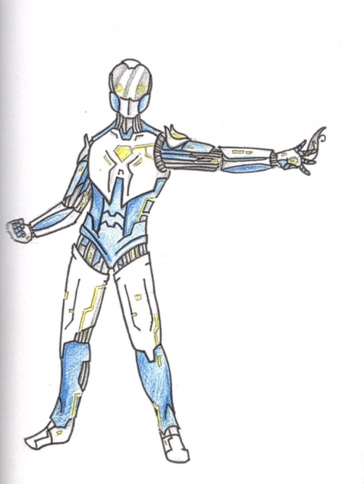
1. Железный Человек (Стоить отметить, что я представила Тони Старка не как человека внутри костюма, а как робота)

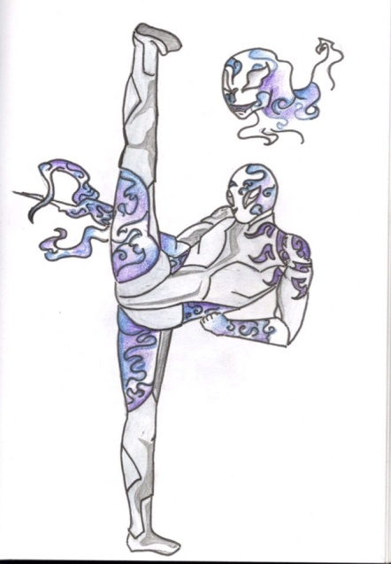2. Ртуть
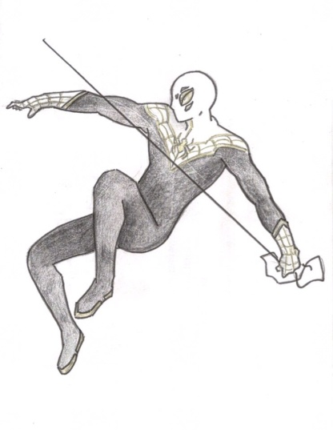3. Человек-Паук
10
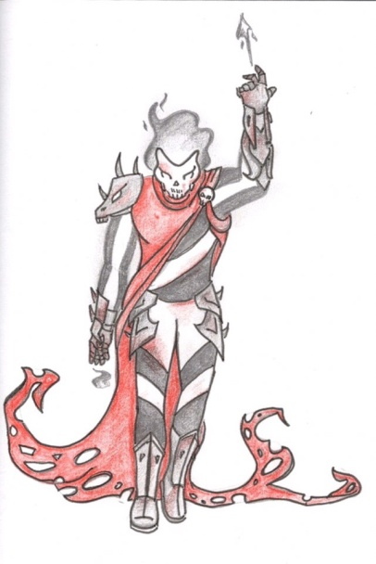4. Дэдпул
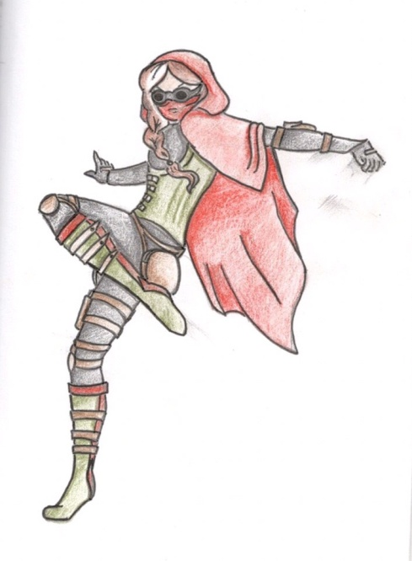5. Роуг
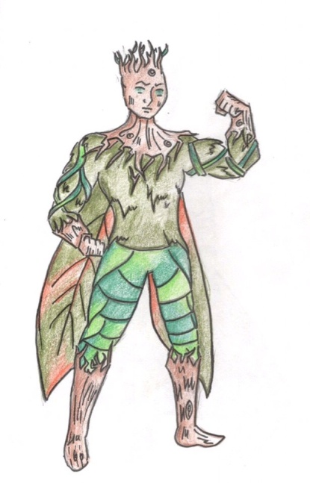6. Леший

11
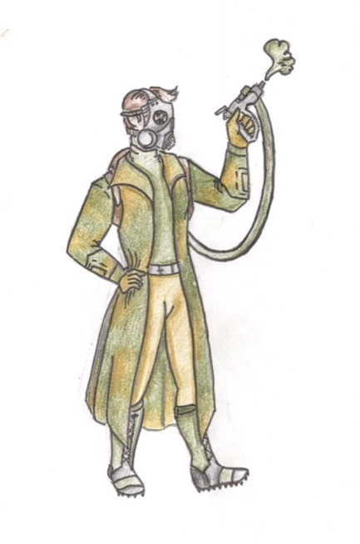7. Веном

ЗАКЛЮЧЕНИЕ
Базируясь на моих знаниях о комиксах, я создала собственную классификацию имен собственных и успешно применила её на практике. Мне удалось провести сопоставительный анализ различных методов перевода, что нашло своё отражение в практической части мое работы, где все описанные методы были в полной мере разобраны на нескольких примерах. Также, основываясь лишь на именах и их переводе без контекста, я нарисовала несколько концепт-артов, по моему мнению, иллюстрирующих представления не знакомых с миром комиксов обывателей.
Гипотеза подтверждена. Для переводчика имеет большое знание биографии и способностей героев для более точного перевода их имен на иностранные языки. Перевод имен собственных не сводится к автоматической
подстановке эквивалентов, созданных путем транскрипции или
существующих в языке перевода в готовом виде. Это сложный процесс, требующий использования самого широкого спектра переводческих решений и стратегий.
Конечно, неточный перевод имен не помешает читателю хорошо прочувствовать персонажа, его характер и мотивы, но это может ввести его в заблуждение. Ожидая одно, фанаты комиксов увидят совсем иное и, возможно, даже не станут читать новую историю, не дав ей шанса, из-за чего комикс-издательство может понести серьезные финансовые потери.
Таким образом, в работе переводчика комиксов существую много трудностей. Так, некоторые полагают, что процесс перевода собственных имен достаточно прост, но на самом же деле – это не соответствует действительности. Интерпретируя имя героя на другой язык, переводчик обязан учитывать все характеристики: способности, силы, характер, биографию, национальность и т.д.
12
СПИСОК ЛИТЕРАТУРЫ
- Марвелпедия – Перевод имён – URL: http://ru.marvel.wikia.com/wiki/%D0%9C%D0%B0%D1%80%D0%B2%D0%B5%D0%BB%D0%BF%D0%B5%D0%B4%D0%B8%D1%8F:%D0%9F%D0%B5%D1%80%D0%B5%D0%B2%D0%BE%D0%B4_%D0%B8%D0%BC%D1%91%D0%BD
- Комиксы Marvel
- Вестник Челябинского государственного университета. 2009. № 35 (173). Филология. Искусствоведение. Вып. 37. С. 42-47. – Статья «Трудности перевода имен собственных» (на материале перевода романа Тони Моррисон "песнь Соломона")

13

